附本

2014公視寒假遊戲本內容簡介
品格與創意版  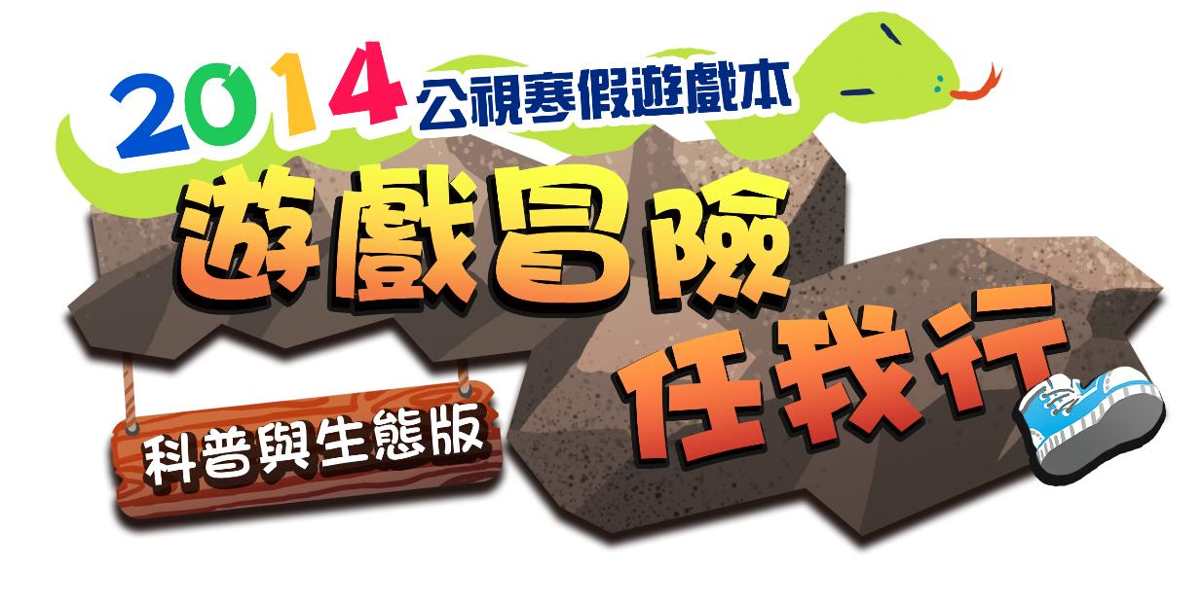 | 融入節目 | 科普與生態版   | 融入節目
魔境～魔鏡～  能與同儕親近是孩子快樂的泉源，而遊戲更是友誼升溫的法寶。本單元從社交禮儀切入，探討友誼的可貴；再以「遊戲」設計激發創造力，體驗競賽的真諦在於得到樂趣、無關勝負。最後，面對可能的摩擦與衝突，釐清友情沒有階級、大小之分，只有共有與共享的喜悅。 | 下課花路米 | Magic Power ~ 神奇的摩擦力  傳說中有位特異功能大師，身體像個大磁鐵般，能輕鬆吸起許多湯匙？！其實這只「摩擦力」。日常生活中不難發現摩擦力的運用，本單元透過「如膠似漆的書本」、「輕而易舉的一柱擎天」、「爬樹小動物」、「懸崖勒馬」等活動，讓孩子動手體驗摩擦力。 | 流言追追追
打開多元新視野  臺灣是個美麗的國度，多元文化的匯集。但你曾注意到喜愛的美食是來自哪些國家？特色服飾裝扮源自哪個國家？本單元藉由「萬國博覽會」、「異國美食放大鏡」一起體驗多元文化，並學習接納多元，讓美麗的臺灣更和諧。 | 下課花路米 | 白努力？搞什麼飛機啊！  飛機飛行是運用「伯努力定律」原理(也譯為「白努力定律」)，即流體流速愈大，壓力愈小！本單元透過「飛行陀螺」、「阿飄乒乓球」、「相親相愛的氣球」、「看誰爬得快」等活動，讓孩子動手探究生活中的科學原理。 | 流言追追追
鏡頭下的「心」焦點  人口是國家組成要素之一，本單元比較印度與蒙古的人口數量，引導學童發現人口數與自然環境有很大的關係；接著請孩子思考自己與印蒙兒童所遭遇到的問題有何不同？最後，讓學生養成知足感恩的心，進而幫助他人、培養互助之情。 | 下課花路米 | 我們一家都姓「臺」  臺灣具有特殊生態環境，物種多樣且豐富，更有不少直接以臺灣為名的動植物。本單元將以「照過來，臺灣之光！」「哇！熊厲害」活動，讓孩子對生態環境有更深入的了解。 | 冒險王出任務
蒙古三稜鏡  蒙古讓人感到陌生又好奇，想體驗那達慕慶典中，蒙古小勇士的摔角競技嗎？想嚐嚐大漠特有的奶製品嗎？想一窺蒙古包的內外風情嗎？本單元透過「摔角小勇士」、「小廚師手工奶酪」與「立體蒙古包」等手作，讓孩子遊歷蒙古國。 | 下課花路米 | 偵探！偵「碳」！  溫室氣體(二氧化碳)過量存在大氣中，引發全球暖化的危機，而生活周遭所碰觸的環保問題也常與其息息相關。但“凡走過必留下痕跡”，空氣中的碳從何而來？要往何去？「小偵“碳”追追追」將帶大家一起去探尋。 | 閻小妹
★另有兩版的自學材料包可搭配使用。

